STATISTIKOS DEPARTAMENTO
PRIE LIETUVOS RESPUBLIKOS VYRIAUSYBĖS GENERALINIO DIREKTORIAUS
ĮSAKYMAS

DĖL SUTEIKTŲ REPREZENTATYVIŲJŲ PASLAUGŲ ATRANKOS STATISTINĖS ANKETOS FORMOS PATVIRTINIMO

2009 m. gruodžio 4 d. Nr. DĮ-290
Vilnius

Įgyvendindama Lietuvos Respublikos statistikos įstatymo (Žin., 1993, Nr. 54-1048; 1999, Nr. 114-3299) 12 straipsnio 2 dalies nuostatas ir atsižvelgdama į 1995 m. spalio 23 d. Tarybos reglamentą (EB) Nr. 2494/95 dėl suderintų vartotojų kainų indeksų (OL 2004 m. specialusis leidimas, 10 skyrius, 1 tomas, p. 39), 1998 m. gegužės 19 d. Tarybos reglamentą (EB) Nr. 1165/98 dėl trumpojo laikotarpio statistikos (OL 2004 m. specialusis leidimas, 13 skyrius, 20 tomas, p. 291) su paskutiniais pakeitimais, padarytais 2009 m. birželio 18 d. Europos Parlamento ir Tarybos reglamentu (EB) Nr. 596/2009 (OL 2009 L 188, p. 14):
1. Tvirtinu metinio periodiškumo Suteiktų reprezentatyviųjų paslaugų atrankos statistinės anketos KA-03 formą (pridedama).
2. Laikau netekusiu galios Statistikos departamento prie Lietuvos Respublikos Vyriausybės generalinio direktoriaus 2008 m. gruodžio 16 d. įsakymą Nr. DĮ-237 „Dėl Suteiktų paslaugų atrankos kainų statistiniam tyrimui anketos formos patvirtinimo“ (Žin., 2009, Nr. 1-25).

L. e. generalinio direktoriaus pareigas Vilija Lapėnienė

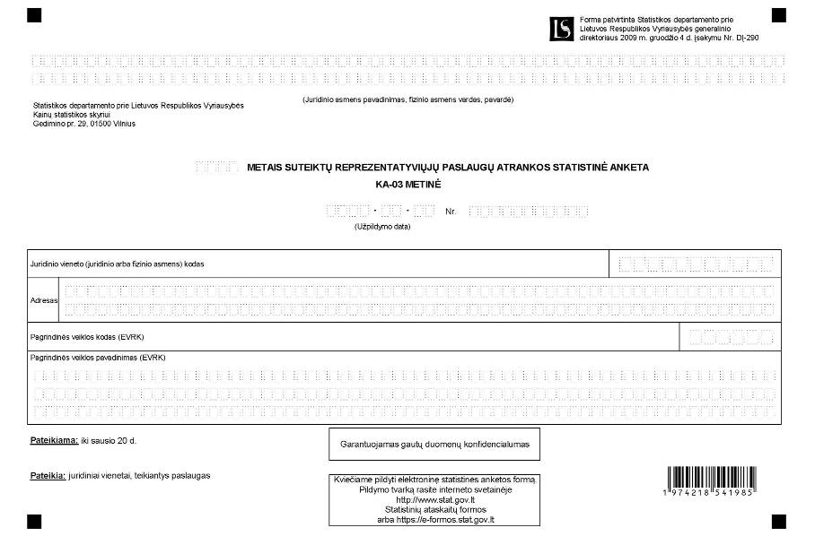

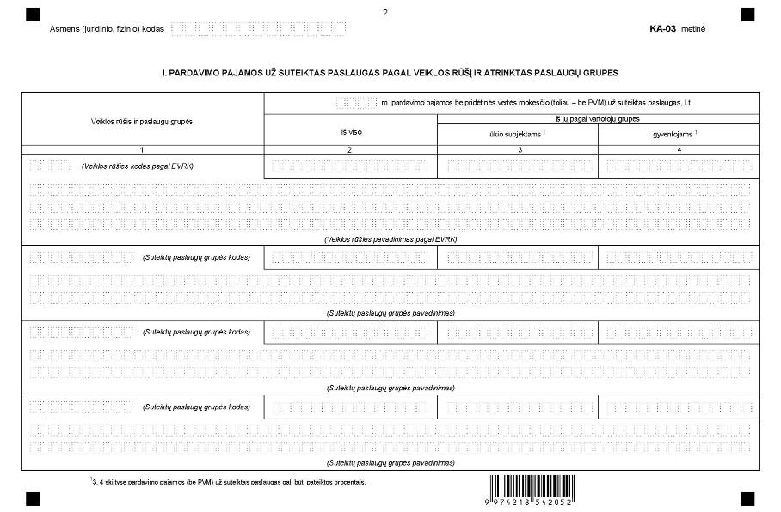

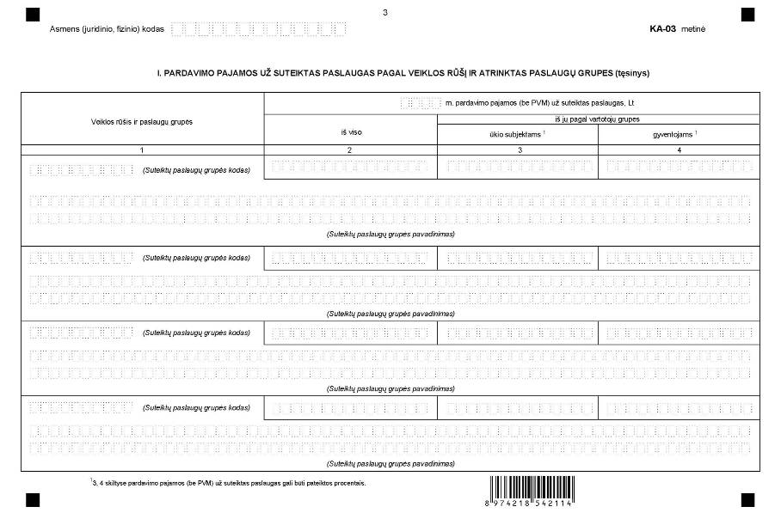

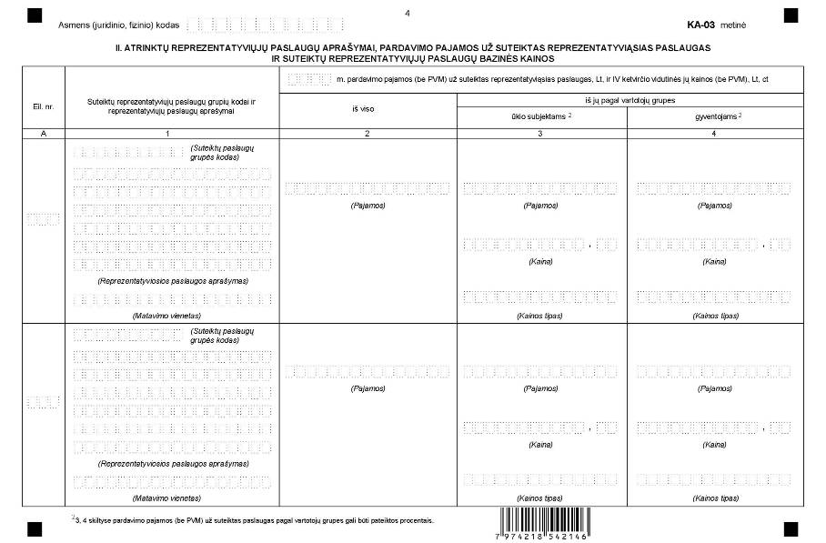

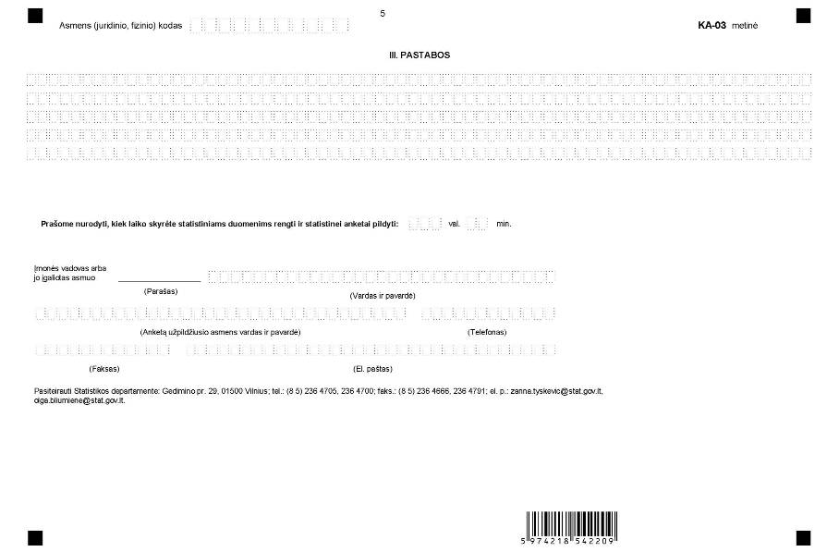
_________________
Suteiktų reprezentatyviųjų paslaugų
atrankos statistinės anketos KA-03
metinės
1 priedas

INFORMACIJA DĖL SUTEIKTŲ REPREZENTATYVIŲJŲ PASLAUGŲ ATRANKOS
(statistinė anketa KA-03 metinė)

STATISTINIO TYRIMO TEISINIS PAGRINDAS | Lietuvos Respublikos statistikos įstatymas (Žin., 1993, Nr. 54-1048; 1999, Nr. 114-3299);  1998 m. gegužės 19 d. Tarybos reglamentas (EB) Nr. 1165/98 dėl trumpojo laikotarpio statistikos (OL 2004 m. specialusis leidimas, 13 skyrius, 20 tomas, p. 291) su paskutiniais pakeitimais, padarytais 2009 m. birželio 18 d. Europos Parlamento ir Tarybos reglamentu (EB) Nr. 596/2009 (OL 2009 L 188, p. 14);  1995 m. spalio 23 d. Tarybos reglamentas (EB) Nr. 2494/95 dėl suderintų vartotojų kainų indeksų (OL 2004 m. specialusis leidimas, 10 skyrius, 1 tomas, p. 39).
STATISTINIO TYRIMO RŪŠIS, APIMTIS IR TIKSLAS | Tyrimo rūšis – atrankinis tyrimas.  Tyrimo apimtis – statistinę anketą pildo juridiniai ir fiziniai asmenys, teikiantys paslaugas.  Tiriamasis laikotarpis – M laikotarpis (t – ataskaitiniai metai).  Tyrimo tikslas – gautų statistinių duomenų ir informacijos pagrindu sudaryti atrinktų kainoms tirti reprezentatyviųjų paslaugų sąrašą, suformuoti svorių sistemą paslaugų kainų indeksams skaičiuoti.
STATISTINIŲ DUOMENŲ PATEIKIMO PAREIGA | Lietuvos Respublikos statistikos įstatymo 14 straipsnio 2 ir 3 dalys:  „Juridiniai asmenys privalo neatlygintinai teikti statistinius duomenis Oficialiosios statistikos darbų programai įgyvendinti.“  „Fiziniai asmenys privalo teikti duomenis, jeigu tai nustato įstatymai arba Oficialiosios statistikos darbų programa.“
STATISTINIŲ DUOMENŲ KONFIDENCIALUMAS | Lietuvos Respublikos statistikos įstatymo 15 straipsnio 2 dalis:  „Oficialiosios statistikos duomenys, jeigu pagal juos tiesiogiai ar netiesiogiai galima identifikuoti respondentą, apie kurį ar kurio veiklos rezultatus buvo surinkti pirminiai statistiniai duomenys, yra konfidencialūs ir saugomi įstatymų nustatyta tvarka.“
STATISTINIŲ DUOMENŲ PATEIKIMO TVARKOS PAŽEIDIMAS | Lietuvos Respublikos statistikos įstatymo 17 straipsnis:  „Fiziniai asmenys, įmonių, įstaigų ar organizacijų vadovai ir kiti atsakingi už oficialiosios statistikos duomenų rengimą ir teikimą asmenys, pažeidę šio įstatymo ir kitų su statistika susijusių teisės aktų reikalavimus, atsako pagal Lietuvos Respublikos įstatymus.“  Lietuvos Respublikos administracinių teisės pažeidimų kodekso 1732 straipsnis (Žin., 1992, Nr. 21-610; 2000, Nr. 54-1557):  „Statistinių duomenų nepateikimas nustatyta tvarka oficialiąją statistiką tvarkančioms institucijoms ir įstaigoms arba melagingų statistinių duomenų joms pateikimas užtraukia baudą nuo 500 iki 1000 Lt.  Tokia pat veika, padaryta asmens, bausto administracine nuobauda už šio straipsnio pirmojoje dalyje numatytus pažeidimus, užtraukia baudą nuo 3000 iki 6000 Lt.  Dokumentų patvirtinančių pateiktus statistinius duomenis, nepateikimas oficialiąją statistiką tvarkančių institucijų ir įstaigų valstybės tarnautojams arba šių dokumentų nuslėpimas, taip pat minėtų valstybės tarnautojų teisėtų reikalavimų nevykdymas užtraukia baudą pareigūnams nuo 500 iki 1000 Lt.“
_________________
Suteiktų reprezentatyviųjų paslaugų
atrankos statistinės anketos KA-03
metinės
2 priedas

PAAIŠKINIMAI SUTEIKTŲ REPREZENTATYVIŲJŲ PASLAUGŲ ATRANKOS STATISTINEI ANKETAI KA-03 METINEI PILDYTI

1. Suteiktų reprezentatyviųjų paslaugų atrankos statistinė anketa KA-03 metinė (toliau – anketa KA-03) pildoma vieną kartą per metus.
2. Pagrindinės vartojamos sąvokos:
2.1. Juridinis vienetas – sąlyginis Europos Sąjungos standartas, apimantis juridinius asmenis, kurių egzistavimą pripažįsta įstatymas, nepriklausomai nuo individų ar institucijų, kurie gali juos valdyti ar būti jų nariais, ir fizinius asmenis, kurie teisėtai užsiima ūkine (ekonomine) veikla.
2.2. Įmonė – gaminantis prekes ir (ar) teikiantis paslaugas organizacinis juridinis vienetas, užsiimantis viena ar daugiau ekonominės veiklos rūšių vienoje ar keliose vietose ir turintis sprendimų priėmimo teisę.
2.3. Ūkio subjektas – bet kokios teisinės formos juridinis vienetas.
2.4. Gyventojai – pavieniai asmenys ar asmenų grupės, įsigyjantys paslaugas savo vartojimo reikmėms tenkinti.
2.5. Paslauga – pirkėjo (kliento) poreikiams tenkinti skirta veikla, kurią vykdant uždirbamos pajamos.
2.6. Reprezentatyvioji paslauga – kainų statistiniam tyrimui atrinkta paslauga, kurią teikiant gautų pajamų dalis tam tikrų paslaugų elementariojoje kategorijoje yra didelė, o kainų pokytis – artimas bendrajam šios elementariosios kategorijos paslaugų kainų pokyčiui.
2.7. Pardavimo pajamos (apyvarta) – ūkio subjekto pajamos, gautos per ataskaitinį laikotarpį, pardavus prekes ir (arba) suteikus paslaugas (neįskaitant pridėtinės vertės mokesčio (toliau – PVM)). Neįtraukiamos pajamos, gautos pardavus ilgalaikį materialųjį turtą, taip pat iš finansinės ir investicinės veiklos ir kt.
2.8. Paslaugos kaina – paslaugos vieneto piniginis įvertinimas, t. y. pinigų kiekis, kurį reikia sumokėti pardavėjui už suteiktą paslaugą.
2.9. Vidutinė paslaugos kaina – konkrečios paslaugos, suteiktos tam tikrai vartotojų grupei skirtingomis kainomis, vidutinė kaina.
2.10. Faktinė paslaugos kaina – konkretaus vartotojo faktiškai už suteiktą paslaugą sumokėta kaina.
2.11. Sutartinė paslaugos kaina – periodiškai mokama kaina už paslaugą, numatytą ilgalaikėje sutartyje.
2.12. Paslaugos kainoraščio kaina- paslaugos kaina, nurodyta kainoraštyje.
2.13. Paslaugos modelio kaina – įmonės apskaičiuota paslaugos pagal pateiktas konkrečias charakteristikas kaina, nepriklausomai ar paslauga buvo suteikta ar ne.
2.14. Kainos nuolaida – kainos sumažinimas, kurį pardavėjas suteikia pirkėjui.
3. Anketos KA-03 adreso dalyje įrašomi visi pagrindiniai juridinio vieneto rekvizitai: pavadinimas, kodas, adresas, pagrindinės veiklos kodas ir pavadinimas pagal Ekonominės veiklos rūšių klasifikatorių (EVRK 2 red.) (toliau – EVRK 2 red.), patvirtintą Statistikos departamento prie Lietuvos Respublikos Vyriausybės (toliau – Statistikos departamentas) generalinio direktoriaus 2007 m. spalio 31 d. įsakymu Nr. DĮ-226 (Žin., 2007, Nr. 119-4877).
4. Anketos KA-03 I skyrius skirtas juridinio vieneto pardavimo pajamoms už suteiktas paslaugas pagal veiklos rūšį ir atrinktas paslaugų grupes nurodyti:
4.1. 1 skiltyje yra Statistikos departamento nurodyti juridinio vieneto vykdomų veiklos
rūšių pagal EVRK 2 red. kodai ir pavadinimai, iš kurių atrinktos paslaugų grupės;
4.2. Žemiau nurodytos veiklos rūšies esančių eilučių 1 skiltyje įrašyti atrinktų paslaugų grupių kodai ir pavadinimai;
4.3. 2–4 skiltyse reikia pateikti statistinius duomenis apie praėjusių metų juridinio vieneto pardavimo pajamas už visiems vartotojams ir atskirai kiekvienai vartotojų grupei suteiktas paslaugas pagal vykdomą veiklos rūšį ir atrinktas paslaugų grupes. Pardavimo pajamos turi būti pateikiamos be PVM, litais, sveikaisiais skaičiais;
4.4. Anketos KA-03 I skyrių reikia užpildyti pagal šį pavyzdį:

Įmonės A pardavimo pajamos už suteiktas paslaugas pagal veiklos rūšį ir atrinktas paslaugų grupes

Veiklos rūšis ir paslaugų grupės | 2009 m. pardavimo pajamos be pridėtinio vertės mokesčio (toliau – PVM) už suteiktas paslaugas, Lt
Veiklos rūšis ir paslaugų grupės | iš viso | iš jų pagal vartotojų grupes
Veiklos rūšis ir paslaugų grupės | iš viso | ūkio subjektams | gyventojams
1 | 2 | 3 | 4
51.10 (Veiklos rūšies kodas pagal EVRK) | 15000000 | 10000000 | 5000000
Keleivinio oro transporto paslaugos

(Veiklos rūšies pavadinimas pagal EVRK)
51.10.11 (Suteiktų paslaugų grupes kodas) | 2000000 | 1600000 | 400000
Keleivinio vietinio oro transporto pagal tvarkaraštį paslaugos

(Suteiktų paslaugų grupes pavadinimas)
51.10.13 (Suteiktų paslaugų grupes kodas) | 10000000 | 5000000 | 5000000
Keleivinio tarptautinio oro transporto pagal tvarkaraštį paslaugos

(Suteiktų paslaugų grupes pavadinimas)

4.4.1. Iš pateikto pavyzdžio matyti, kad įmonė A teikia keleivinio oro transporto paslaugas. 2009 m. įmonė gavo 15 mln. litų pardavimo pajamų už šias suteiktas paslaugas, iš jų: iš ūkio subjektų – 10 mln. litų, iš gyventojų – 5 mln. litų;
4.4.2. 1 skiltyje įrašytos įmonės teikiamų oro transporto pagal tvarkaraštį paslaugų grupės, t. y. keleivinio vietinio ir keleivinio tarptautinio oro transporto paslaugų grupės. Už keleivinio vietinio oro transporto pagal tvarkaraštį paslaugas įmonė 2009 m. gavo 2 mln. litų pardavimo pajamų, iš jų pagal vartotojų grupes – atitinkamai 1,6 mln. litų ir 0,4 mln. litų, už keleivinio tarptautinio oro transporto pagal tvarkaraštį paslaugas – 10 mln. litų, iš jų pagal vartotojų grupes – atitinkamai po 5 mln. litų.
5. Anketos KA-03 II skyrius skirtas iš paslaugų grupių atrinktoms reprezentatyviosioms paslaugoms aprašyti, pardavimo pajamoms už suteiktas reprezentatyviąsias paslaugas ir suteiktų reprezentatyviųjų paslaugų bazinėms kainoms nurodyti.
5.1. Iš kiekvienos suteiktų paslaugų grupės, aprašytos anketos KA-03 I skyriuje, reikia atrinkti reprezentatyviąsias paslaugas, kurių statistiniai duomenys apie kainas bus teikiami ketvirtinėje ūkio subjektams suteiktų paslaugų kainų statistinėje ataskaitoje KA-04 ir mėnesinėje gyventojams suteiktų paslaugų kainų statistinėje ataskaitoje KA-05, tvirtinamose Statistikos departamento generalinio direktoriaus įsakymais. Reprezentatyviosios paslaugos aprašomos 1 skiltyje.
5.2. Atrinktos reprezentatyviosios paslaugos turi atitikti šiuos reikalavimus:
5.2.1. Paslaugos pardavimo pajamų apimtis vienarūšių paslaugų grupėje turi būti ne mažesnė kaip 50 procentų. Jeigu negalima išskirti vienos reprezentatyviosios paslaugos, reikia pasirinkti dvi ar daugiau;
5.2.2. Juridinis vienetas turi teikti paslaugą ne mažiau kaip vienus metus.
5.3. Tam, kad kiekvieną ataskaitinį laikotarpį būtų pateikiamos tų pačių reprezentatyviųjų paslaugų kainos ir būtų galima jas identifikuoti, būtina pateikti išsamius reprezentatyviųjų paslaugų aprašymus. Svarbu, kad aprašymuose būtų nurodomos pagrindinės kainą lemiančios charakteristikos:
5.3.1. pirkėjas (užsakovas) arba jam suteiktas identifikacinis numeris, siekiant išsaugoti konfidencialumą;
5.3.2. užsakymo dydis (vienetų skaičius, kiekis tonomis ir pan.);
5.3.3. paslaugos įvykdymo skubumas (per dieną, per savaitę ir pan.);
5.3.4. mokėjimo sąlygos (išankstinis, iš karto grynaisiais pinigais ir pan.);
5.3.5. sandorio tipas (metinis, vienkartinis, daugkartinis ir pan.);
5.3.6. nuolaidos tipas (sezoninė, kiekio, už išankstinį mokėjimą ir pan.) ir dydis procentais;
5.3.7. kainos tipas (sandorio, kainoraščio ir pan.);
5.3.8. kitos pagrindinės kainą lemiančios charakteristikos.
5.4. Reprezentatyviųjų paslaugų aprašymų pavyzdžiai:
5.4.1. Siuntos pristatymas pirkėjui. 10 kg dokumentų siuntos pristatymas pirkėjui Nr. 123 iš Vilniaus į Rygą per dvi dienas žemės paštu;
5.4.2. Konteinerio vežimas. 20 pėdų ilgio konteinerio vežimas jūra iš Klaipėdos į Stokholmą;
5.4.3. Spausdintuvo nuoma. 2008 m. gamybos spausdintuvo HP LaserJet M5035 nuoma, sandoris trejiems metams.
5.5. 1 skiltyje turi būti pateikiamas aprašomos reprezentatyviosios paslaugos matavimo vienetas, pavyzdžiui: vienas bilietas, vienas kilometras, viena sekundė, viena valanda, viena diena ir t. t.
5.6. 2–4 skiltyse pateikiami statistiniai duomenys apie praėjusių metų įmonės arba fizinio asmens pardavimo pajamas už suteiktas reprezentatyviąsias paslaugas kiekvienai vartotojų grupei litais, sveikais skaičiais. Tam tikrais atvejais, kai nėra galimybės nurodyti juridinio vieneto pardavimo pajamų už suteiktas paslaugas litais, galima jų dalį įvertinti procentais, t. y. kokią paslaugų grupės pardavimo pajamų dalį sudaro pardavimo pajamos už konkrečią paslaugą.
5.7. 3–4 skiltyse turi būti pateikiama atrinktos reprezentatyviosios paslaugos praėjusių metų ketvirtojo ketvirčio vidutinė kaina litais ir centais atskirai kiekvienai vartotojų grupei. Šios kainos, skaičiuojant paslaugų kainų indeksą laikomos bazinėmis. Taip pat turi būti nurodytas kainos tipas (sandorio, kainoraščio, modelio, darbo laiko kaina ir pan.).
5.8. Vidutinė ketvirtojo ketvirčio reprezentatyviosios paslaugos kaina apskaičiuojama taip: praėjusių metų ketvirtąjį ketvirtį suteiktos reprezentatyviosios paslaugos sandorių kainos dauginamos iš sandorių skaičiaus (skirtingi sandoriai gali būti sudaryti skirtingomis kainomis). Gautų verčių suma dalijama iš viso praėjusių metų ketvirtąjį ketvirtį suteiktos reprezentatyviosios paslaugos sandorių skaičiaus:
5.8.1. Vidutinės ketvirtojo ketvirčio kainos skaičiavimo pavyzdys:

Mėnuo | Sandorio Eil. Nr. | Sandorių skaičius | Kaina, Lt
Spalis | 1 | 2 | 210
 | 2 | 1 | 200
 | 3 | 2 | 190
Lapkritis | 1 | 4 | 202
 | 2 | 4 | 215
 | 3 | 5 | 195
Gruodis | 1 | 1 | 200

210*2 + 200*1 + 190*2+202*4 + 215*4 + 195*5+200*1 | = | 3843 | = | 202,26 (Lt).
2+1+2+4+4+5+1 | = | 19 | = | 202,26 (Lt).

5.9. Anketos KA-03 II skyrių reikia užpildyti pagal šį pavyzdį:

Įmonės A atrinktų reprezentatyviųjų paslaugų aprašymai, pardavimo pajamos už suteiktas reprezentatyviąsias paslaugas ir suteiktų reprezentatyviųjų paslaugų bazinės kainos

Eil. Nr. | Suteiktų reprezentatyviųjų paslaugų grupių kodai ir reprezentatyviųjų paslaugų | 2009 m. pardavimo pajamos (be PVM) už suteiktas reprezentatyviąsias paslaugas, Lt, ir IV ketvirčio vidutinės jų kainos (be PVM), Lt, ct
Eil. Nr. |  | iš viso | iš jų pagal vartotojų grupes
Eil. Nr. |  | iš viso | ūkio subjektams | gyventojams
A | 1 | 2 | 3 | 4
1 | 51.10.11 (Suteiktų paslaugų grupes kodas)  Maršrutas: Vilnius–Palanga, skrydžio klasė – ekonominė, bilietas skrydžiui įsigytas prieš mėnesį | 1142000  (Pajamos) | 685200  (Pajamos) | 456800  (Pajamos)
1 | (Reprezentatyviosios paslaugos aprašymas) |  | 430  (Kaina) | 450  (Kaina)
1 | Vienas bilietas  (Matavimo vienetas) |  | Vieneto vertė  (Kainos tipas) | Vieneto vertė  (Kainos tipas)
2 | 51.10.13 (Suteiktų paslaugų grupes kodas)  Maršrutas: Vilnius–Amsterdamas–Vilnius, skrydžio klasė – ekonominė, bilietas skrydžiui įsigytas prieš du mėnesius | 2850000  (Pajamos) | 20 %  (Pajamos) | 80 %  (Pajamos)
2 | (Reprezentatyviosios paslaugos aprašymas) |  | 300  (Kaina) | 340  (Kaina)
2 | Vienas bilietas  (Matavimo vienetas) |  | Vieneto vertė  (Karnos tipas) | Vieneto vertė  (Kainos tipas)
3 | 51.10.13 (Suteiktų paslaugų grupes kodas)  Maršrutas: Vilnius–Londonas–Vilnius, skrydžio klasė – ekonominė, bilietas skrydžiui įsigytas prieš mėnesį | 3734000  (Pajamos) | 90 %  (Pajamos) | 10 %  (Pajamos)
3 | (Reprezentatyviosios paslaugos aprašymas) |  | 300  (Kaina) | 350  (Kaina)
3 | Vienas bilietas  (Matavimo vienetas) |  | Vieneto vertė  (Kainos tipas) | Vieneto vertė  (Kainos tipas)

5.9.1. Pagal kiekvieną vartotojų grupę įmonė atrinko reprezentatyviąsias paslaugas. Nagrinėjant pirmąją vartotojų grupę – ūkio subjektams suteiktas paslaugas (žr. 3 skiltį) – iš keleivinio vietinio oro transporto pagal tvarkaraštį paslaugų grupės kainų statistiniam tyrimui įmonė atrinko vieną populiariausių maršrutų ir 1 skiltyje pateikė jo aprašymą: „Maršrutas: Vilnius–Palanga, skrydžio klasė – ekonominė, bilietas skrydžiui įsigytas prieš mėnesį.“ Už šią paslaugą įmonė gavo 685200 litų pardavimo pajamų. Iš keleivinio tarptautinio oro transporto pagal tvarkaraštį paslaugos grupės įmonė atrinko du populiariausius maršrutus: „Maršrutas: Vilnius–Amsterdamas–Vilnius, skrydžio klasė – ekonominė, bilietas skrydžiui įsigytas prieš du mėnesius“ ir „Maršrutas: Vilnius–Londonas–Vilnius, skrydžio klasė – ekonominė, bilietas skrydžiui įsigytas prieš mėnesį“. Kadangi įmonė negalėjo pateikti pardavimo pajamų už šiuos maršrutus litais, ji įvertino, kad pirmojo maršruto pardavimo pajamų dalis sudaro 20 procentų visų pardavimo pajamų, gautų už šį maršrutą, o antrojo maršruto pardavimo pajamų dalis – 90 procentų. Pardavimo pajamos iš šitų dviejų maršrutų (2850000+3734000) sudaro 65,8 procento, t. y. daugiau kaip 50 procentų visų pardavimo pajamų (10000000) už suteiktas keleivinio tarptautinio oro transporto pagal tvarkaraštį paslaugas.
5.9.2. Analogiškai aprašomos ir įvertinamos gyventojams suteiktos vietinio ir tarptautinio keleivių vežimo paslaugos.
5.9.3. Prie kiekvienos reprezentatyviosios paslaugos aprašymo įmonė nurodė matavimo vienetą – vieną bilietą ir kainos tipą – vieneto vertė.
5.9.4. 3–4 skiltyse įmonė pateikė 2009 m. ketvirtojo ketvirčio vidutines reprezentatyviųjų paslaugų kainas pagal vartotojų grupes. Pavyzdžiui, reprezentatyviosios paslaugos „Maršrutas: Vilnius–Amsterdamas–Vilnius, skrydžio klasė – ekonominė, bilietas skrydžiui įsigytas prieš du mėnesius“ vienas bilietas ūkio subjektams 2009 m. ketvirtajame ketvirtyje vidutiniškai kainavo 300 litų, gyventojams – 340 litų. Analogiškai įrašomos kitų reprezentatyviųjų paslaugų ketvirtojo ketvirčio kainos pagal vartotojų grupes.
6. Anketos KA-03 III skyrius skirtas juridinio vieneto pastaboms įrašyti. Rašomos visos pastabos, pildant anketą KA-03 iškilę sunkumai, pasiūlymai jai tobulinti ir pan.
7. Anketos KA-03 pabaigoje reikia nurodyti, kiek laiko skyrėte statistiniams duomenims rengti ir anketai KA-03 pildyti.
_________________

